**丝绸之路管理系统**

**使用手册**

**目录**

丝绸之路管理系统 1

文 件 修 订 记 录 2

1. 总体功能描述 3

（1)景点管理 3

（2)酒店管理 3

（3)资讯管理 3

（4)举报管理 3

（5)系统管理 3

2. 系统开发环境 4

3. 软件编译环境 5

4. 操作说明 6

4.1. 登录注册 6

4.1.1 登录 6

4.1.2 注册 6

4.2 主页页面 7

4.2.1 探索 7

4.2.2 历史洞察 8

4.2.3 景点长廊 9

4.2.4 酒店预订 13

4.2.5 资讯模块 15

4.2. 管理页面 17

4.2.1 用户管理 17

4.2.2 资讯管理 20

4.2.3 酒店管理 22

4.2.4 举报管理 25

# 文 件 修 订 记 录

|  |  |  |  |
| --- | --- | --- | --- |
| **版本号** | **生成日期** | **作者** | **修订内容** |
| V1.0 | 2024-12-10 | 福建理工大学 | 初始版本 |
|  |  |  |  |
|  |  |  |  |
|  |  |  |  |
|  |  |  |  |
|  |  |  |  |
|  |  |  |  |
|  |  |  |  |
|  |  |  |  |
|  |  |  |  |
|  |  |  |  |
|  |  |  |  |
|  |  |  |  |

# 总体功能描述

系统采用三层结构，采用主流的Java语言进行开发。

本系统利用互联网技术将丝绸之路信息数字化，通过web方式进行管理和查阅。系统包含五大模块：

（1)景点管理

景点管理是本系统的核心功能，展现了丝绸之路各个景点的具体信息和描述，以及点赞功能、购票功能以及评论功能。

（2)酒店管理

酒店管理是本系统的服务功能，通过地区分类，为多个城市，给用户提供了各个城市的推荐，也提供了关于酒店的信息。

（3)资讯管理

资讯管理是本系统的宣传功能，按发表时间逆向排序，为用户提供了相关的资讯，为丝绸之路文化进行宣传。

（4)举报管理

举报管理是本系统的审核功能，用户可以对评论区中不友善和违章评论进行举报，管理员能删除评论以及对评论用户封号处理。

（5)系统管理

系统管理是本系统的用户管理和上述功能管理的模块，负责对用户的信息进行管理控制，以及对上述功能实现的具体管理进行宏观控制。

# 系统开发环境

1. JDK ：JDK22
2. 系统：Windows11
3. 包管理器：Maven3
4. 数据库：Mysql 8.0.15
5. 集成开发环境：IntelliJ IDEA 2024.2.1
6. 浏览器：Microsoft Edge 100.0.1185.50 (正式版本) (64 位)
7. 数据库连接工具：Navicat Premium 12.0.19

# 软件编译环境

本软件使用Idea进行开发，需要使用相同软件进行开发编译。

# 操作说明

## 登录注册

4.1.1 登录

此页面显示登录功能，输入账号密码进行登录，输入正确信息跳转到主页，错误显示错误信息。

4.1.2 注册

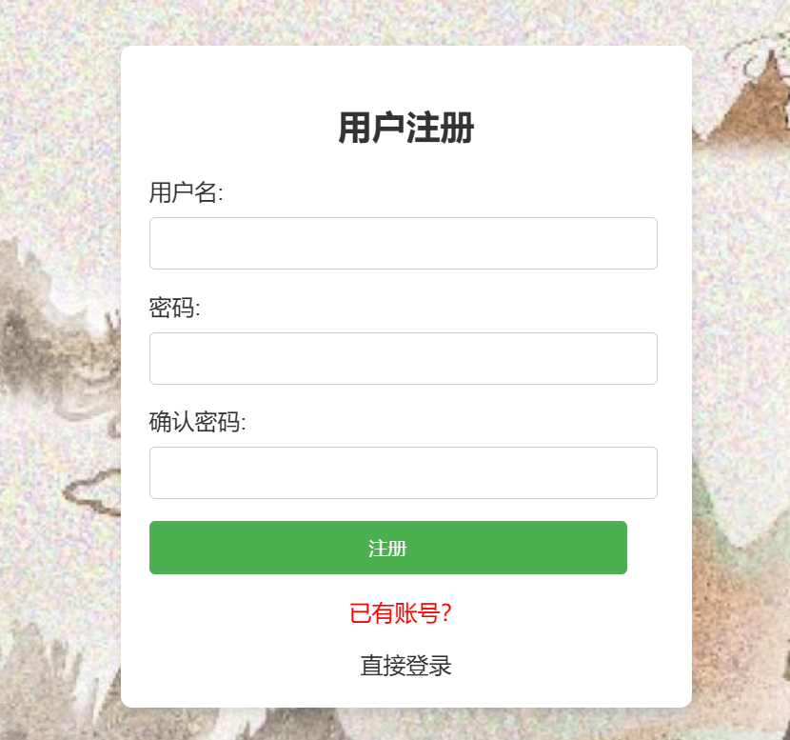此页面显示注册功能，输入账号密码和确认密码进行注册，输入正确信息跳转到登录页面，如果确认密码和输入密码不同显示错误信息。

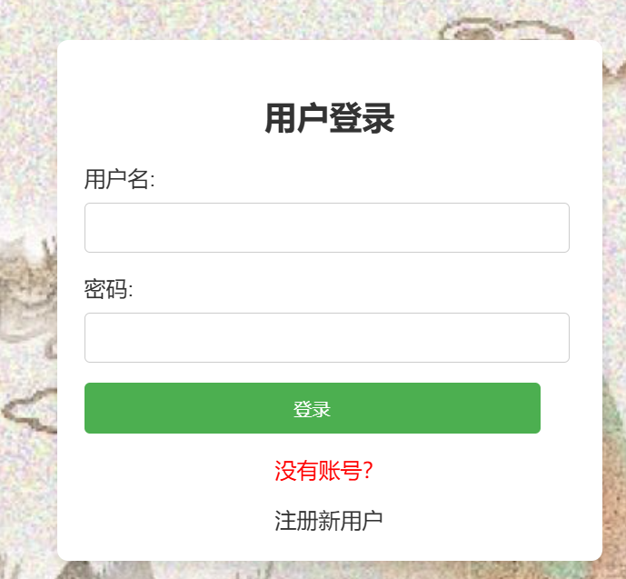

## 4.2 主页页面

这个页面分为三大部分，上面部分有个探索按键，中间部分有历史洞察，景点长廊，酒店预订，下面部分是资讯模块，可以搜索和浏览相关资讯。

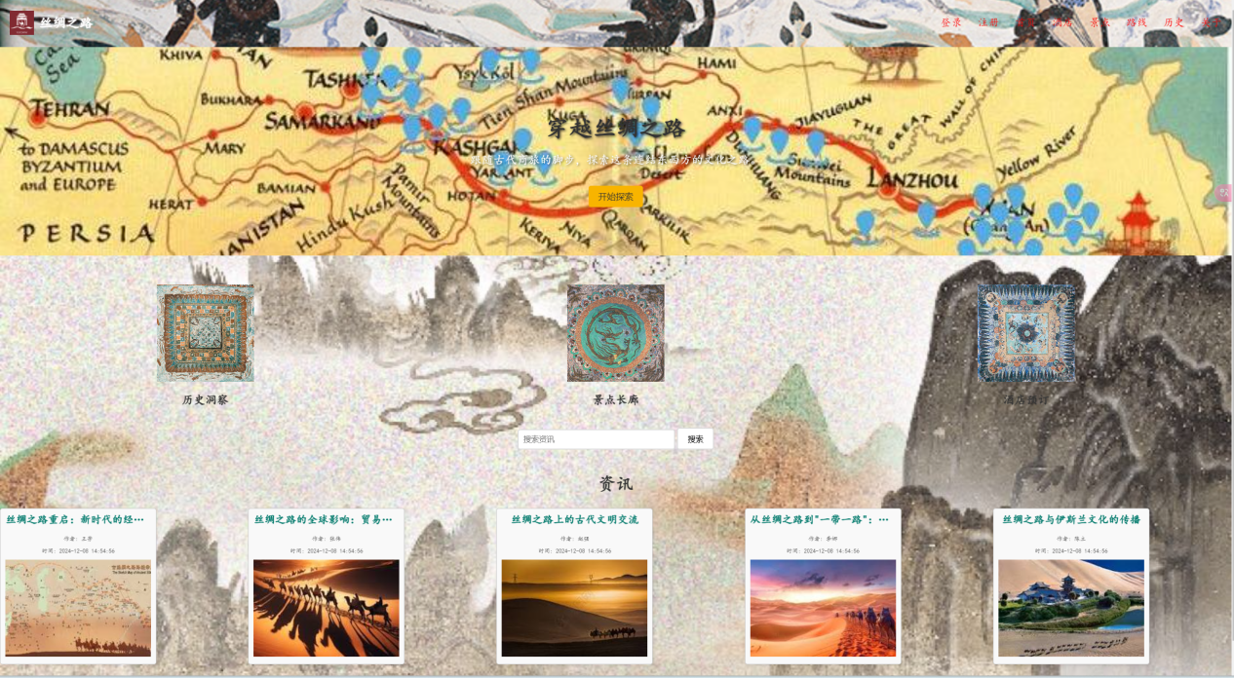

#### 4.2.1 探索

此页面显示丝绸之路的路线和沿途重要的城市，调用了高德地图的API，可以缩小和放大地图，查看详细信息，下面也有具体的城市图片和信息

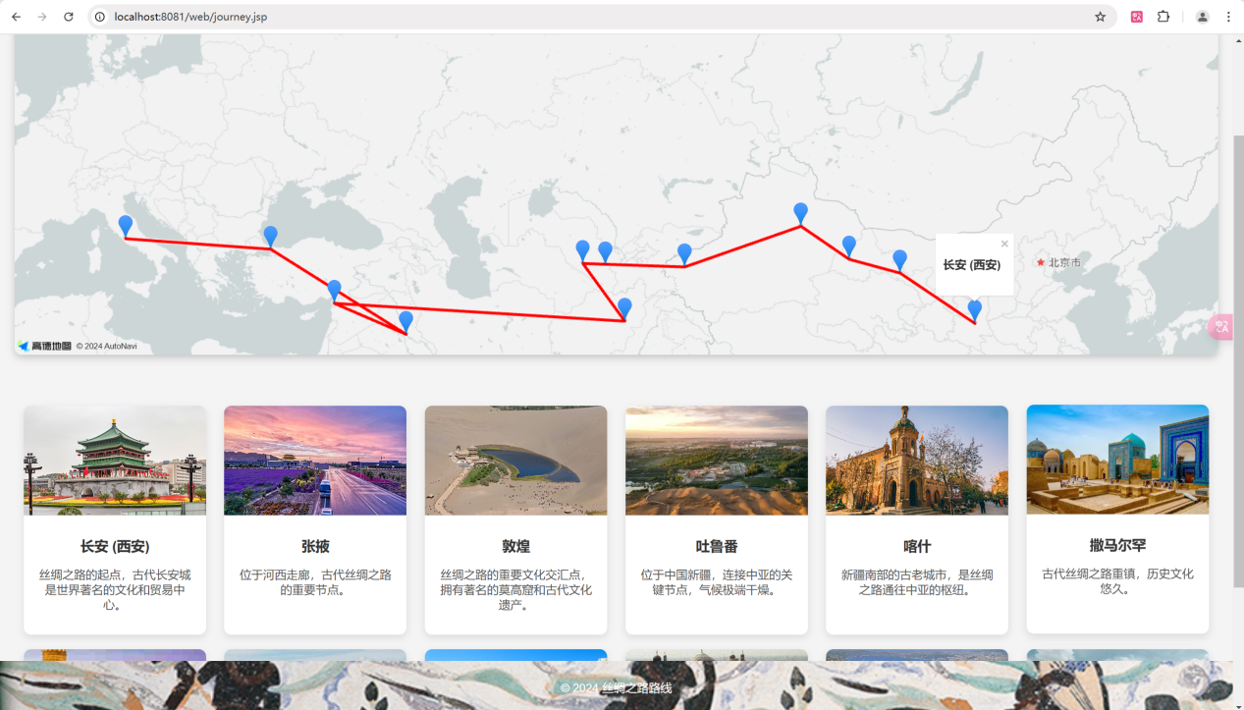

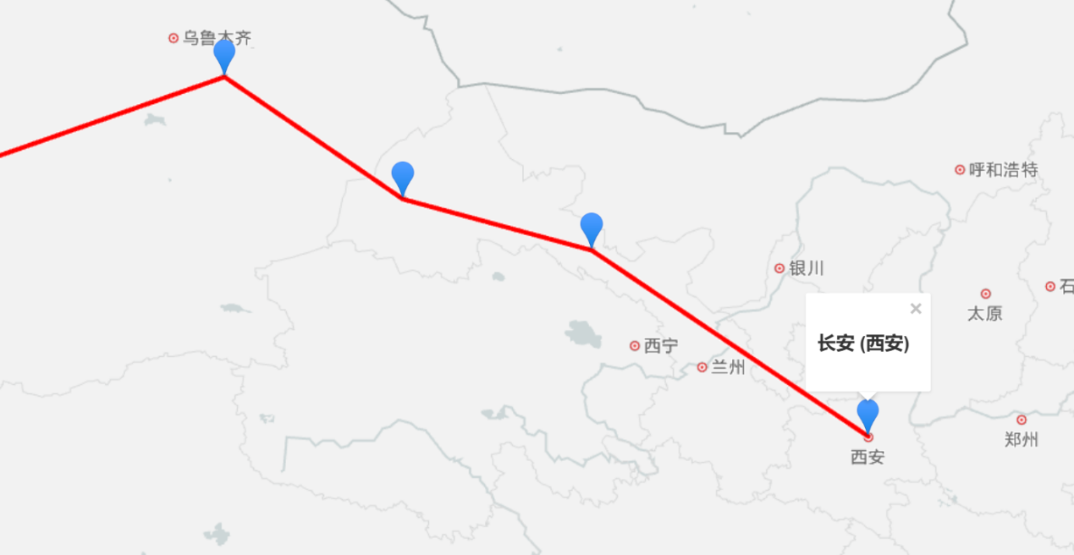

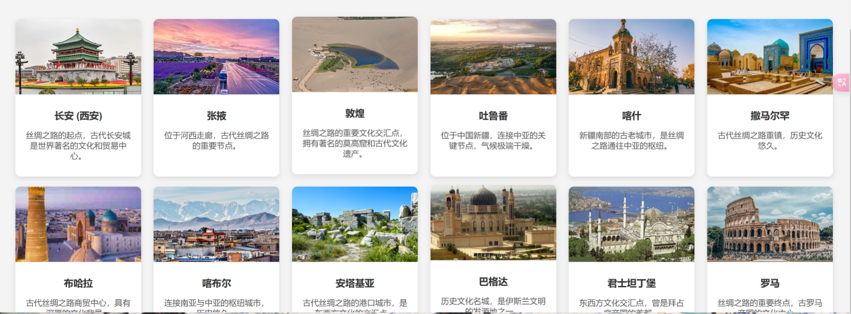

#### 4.2.2 历史洞察

此页面显示丝绸之路历史背景，拉下还有动态动画效果，在这里你能看到丝绸之路历史背景的详细信息，按照发展年代排序

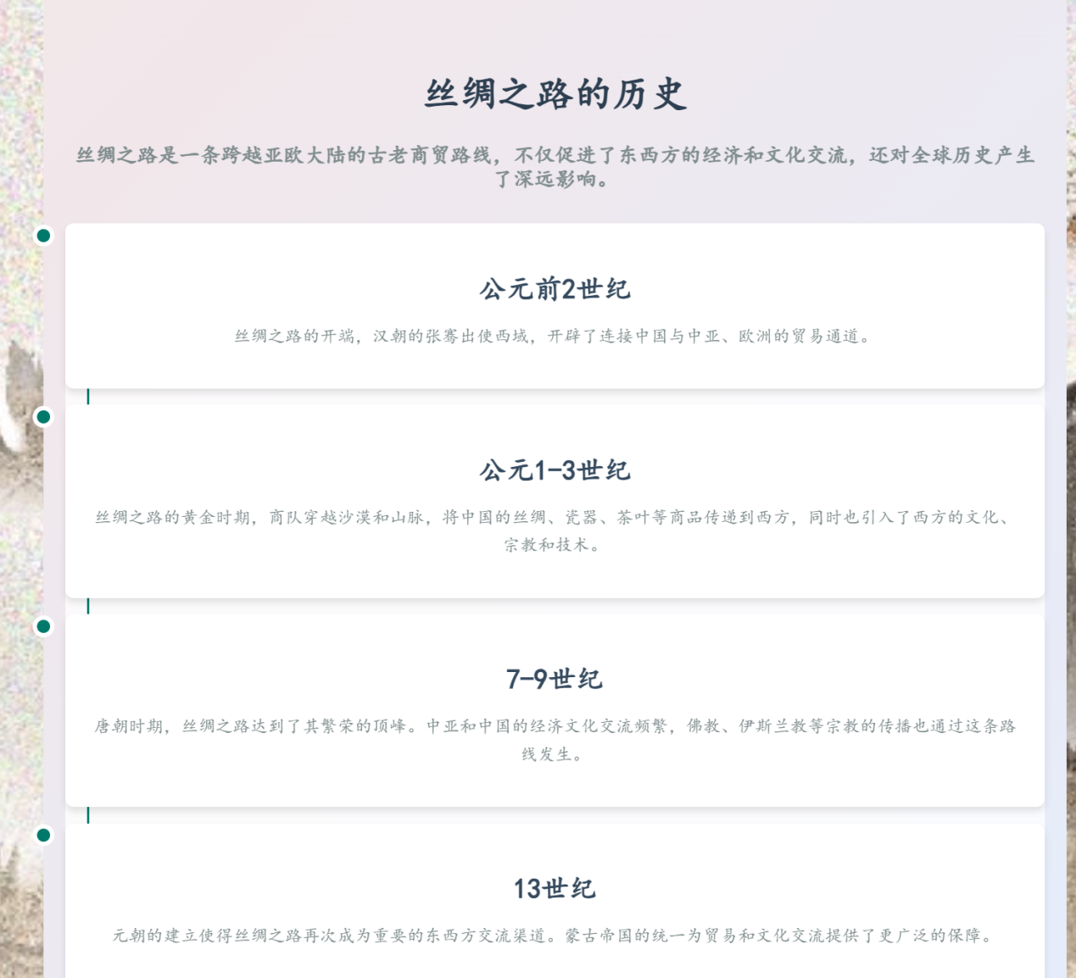

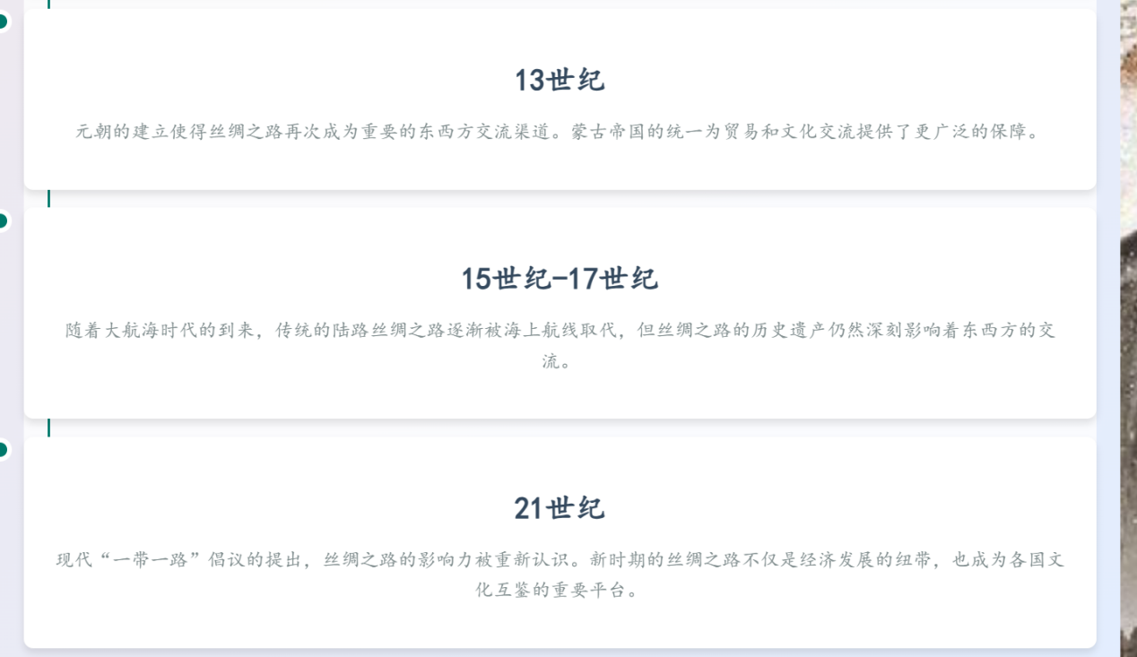

#### 4.2.3 景点长廊

此页面显示丝绸之路上的各个景点，点击进入还能看到详细信息和内容，共12个景点提供选择。

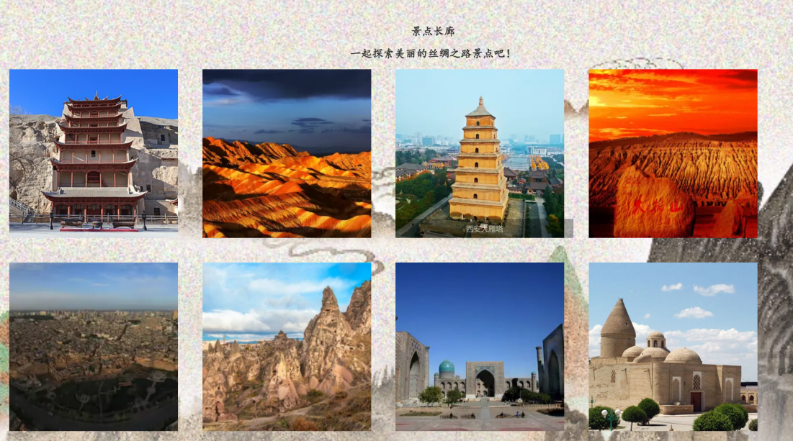

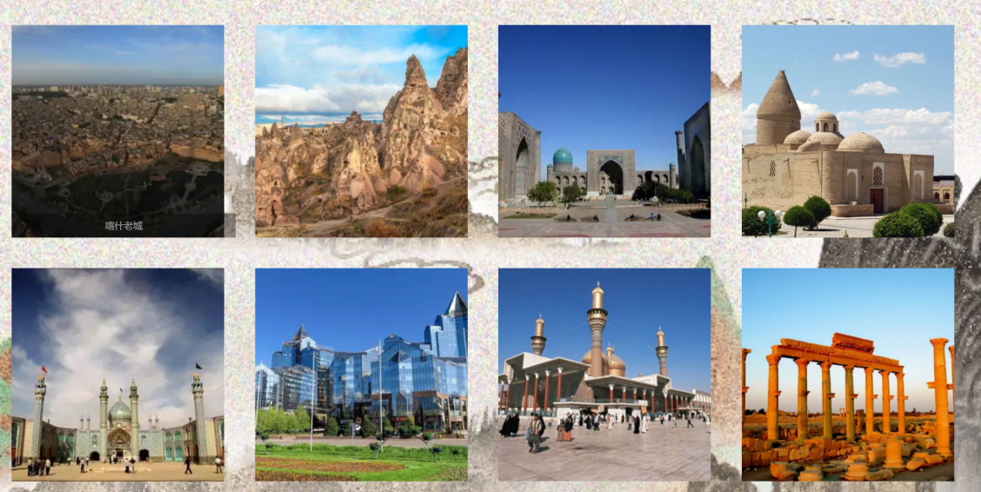

用鼠标悬放在上面会显示景点的名称

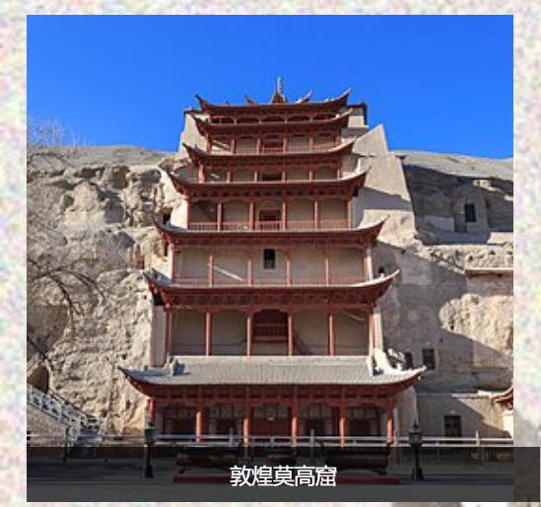

双击点击图片，会进入到景点的详细地方，这个页面展现了景点的描述和地址以及点赞数和门票价格，还有评论区可以进行评论和举报

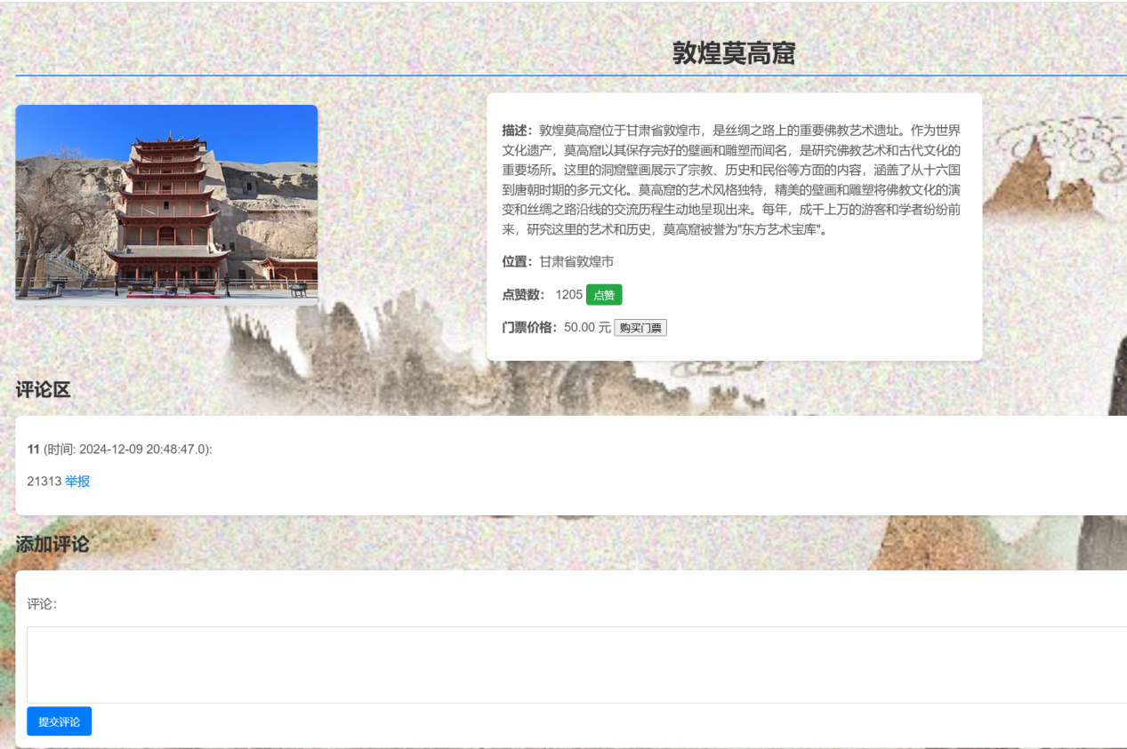

1. 点赞

点击即可，并且可以取消



1. 购票

自动跳转到购票页面

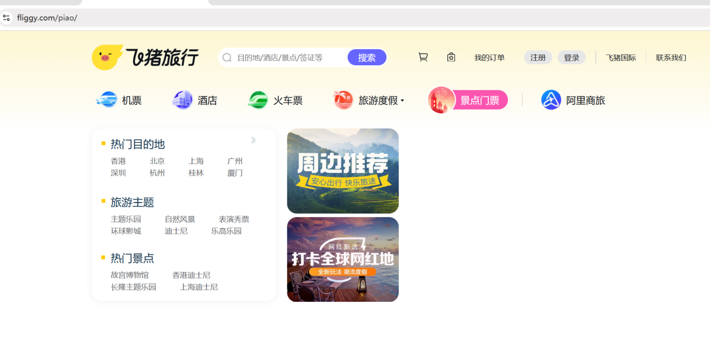

1. 举报

点击举报，可以根据举报理由进行举报

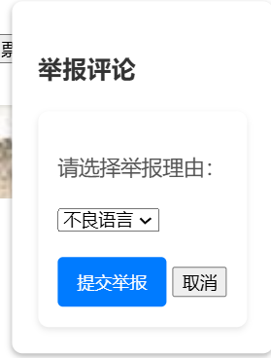

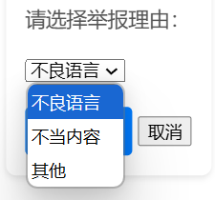

1. 评论

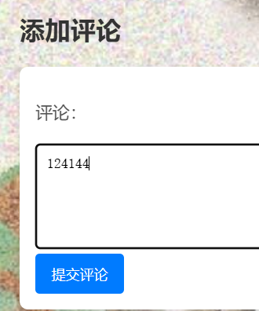

提交评论成功会有弹窗

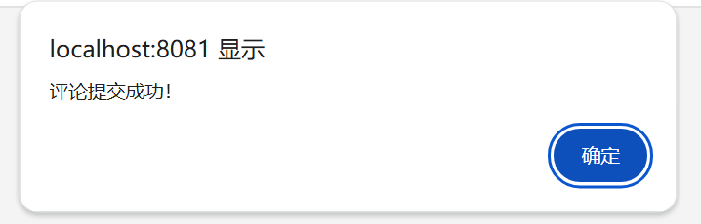

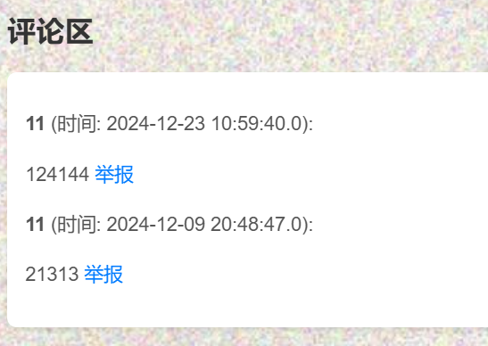

#### 4.2.4 酒店预订

此页面显示丝绸之路上的酒店，提供推荐酒店的功能

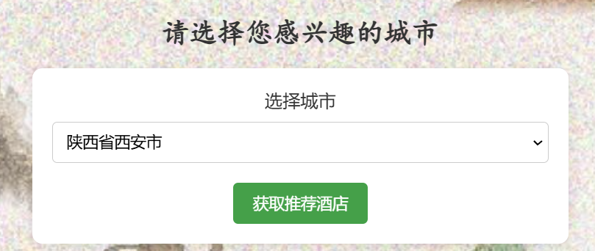

点击可以看到根据各个洲进行分类的丝绸之路城市的信息

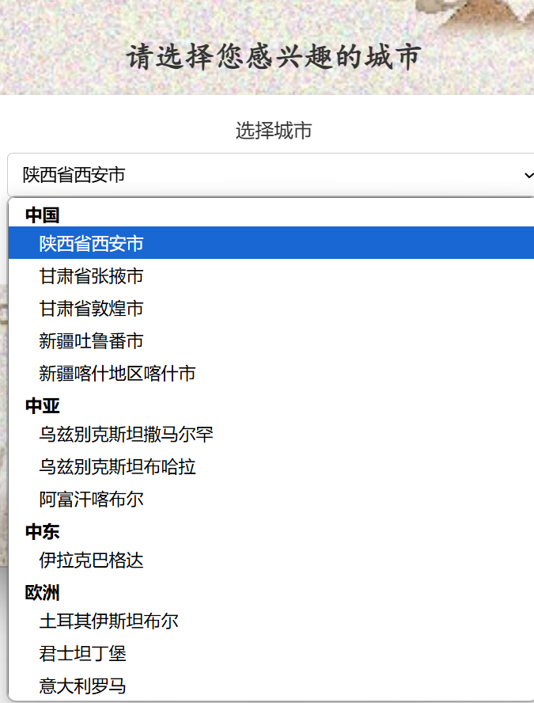

点击可以选择想要了解的地方的酒店的推荐，比如选择张掖

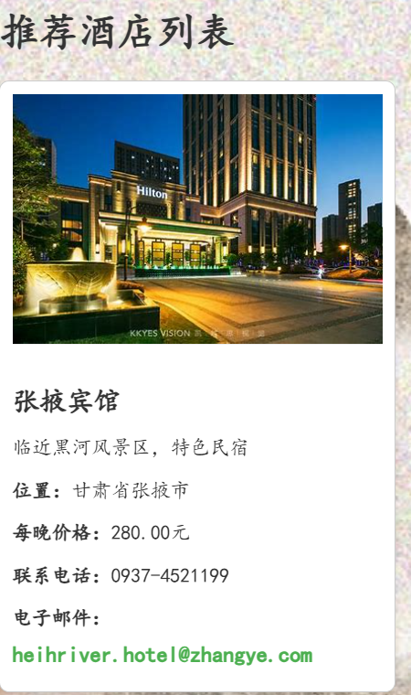

#### 4.2.5 资讯模块

此页面显示丝绸之路上的相关资讯，提供关键词搜索资讯的功能，并且这是下面列表按时间排序，新发布的放前面，5个为一页

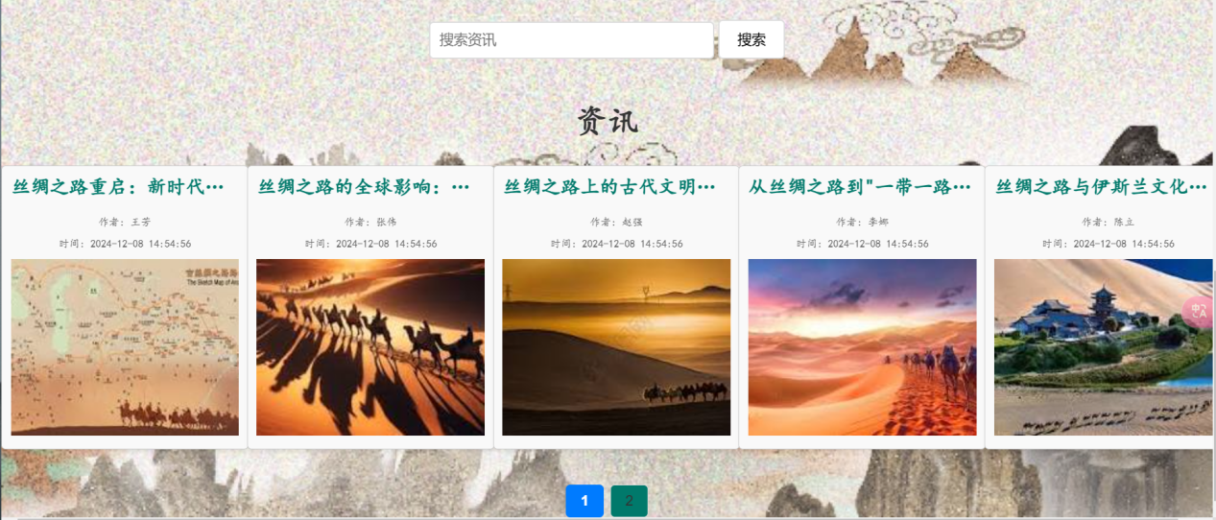

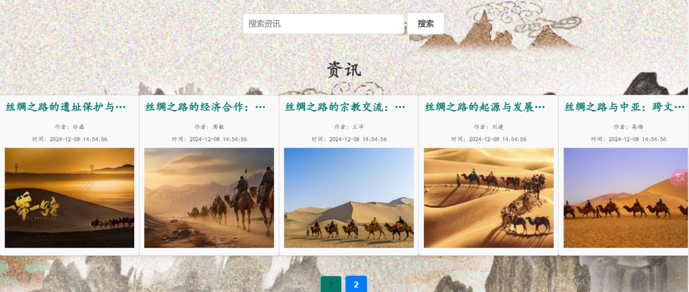

1. 搜索

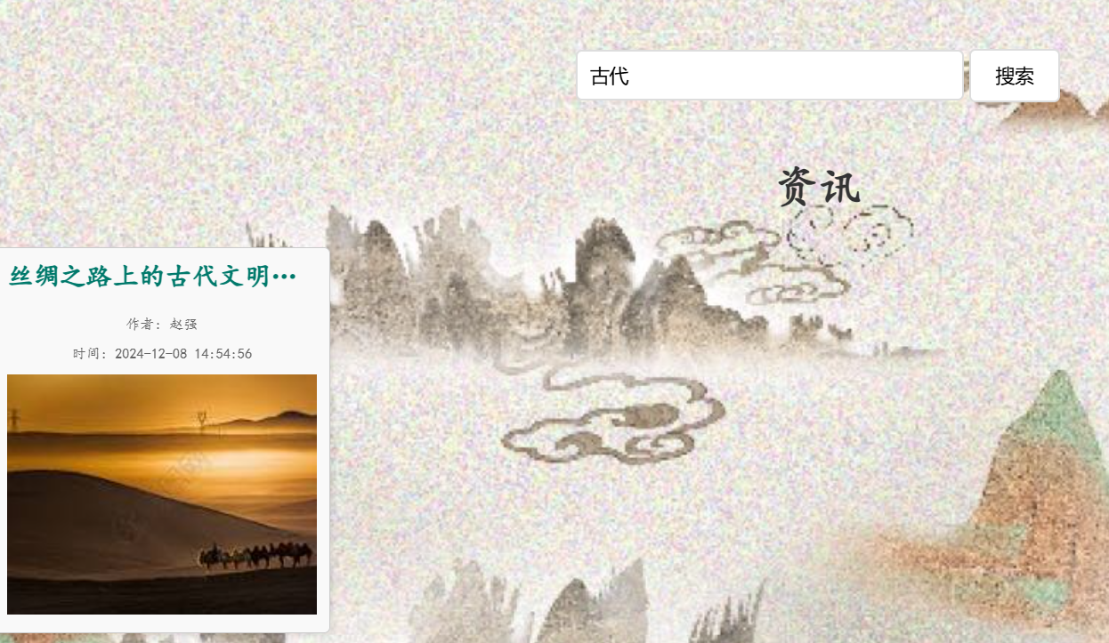

1. 详细信息

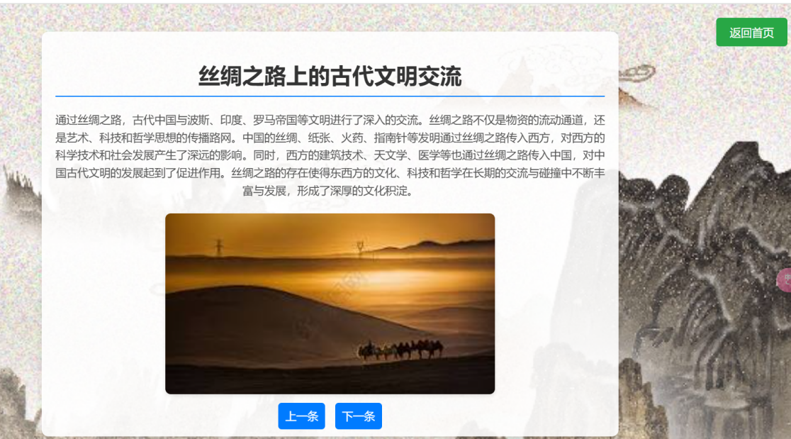

## 管理页面

### 4.2.1 用户管理

记录了用户的用户名和密码，角色，状态等信息，并且还有封禁，激活，添加新用户，更新密码等功能，可以进入资讯管理，酒店管理，以及举报管理页面。

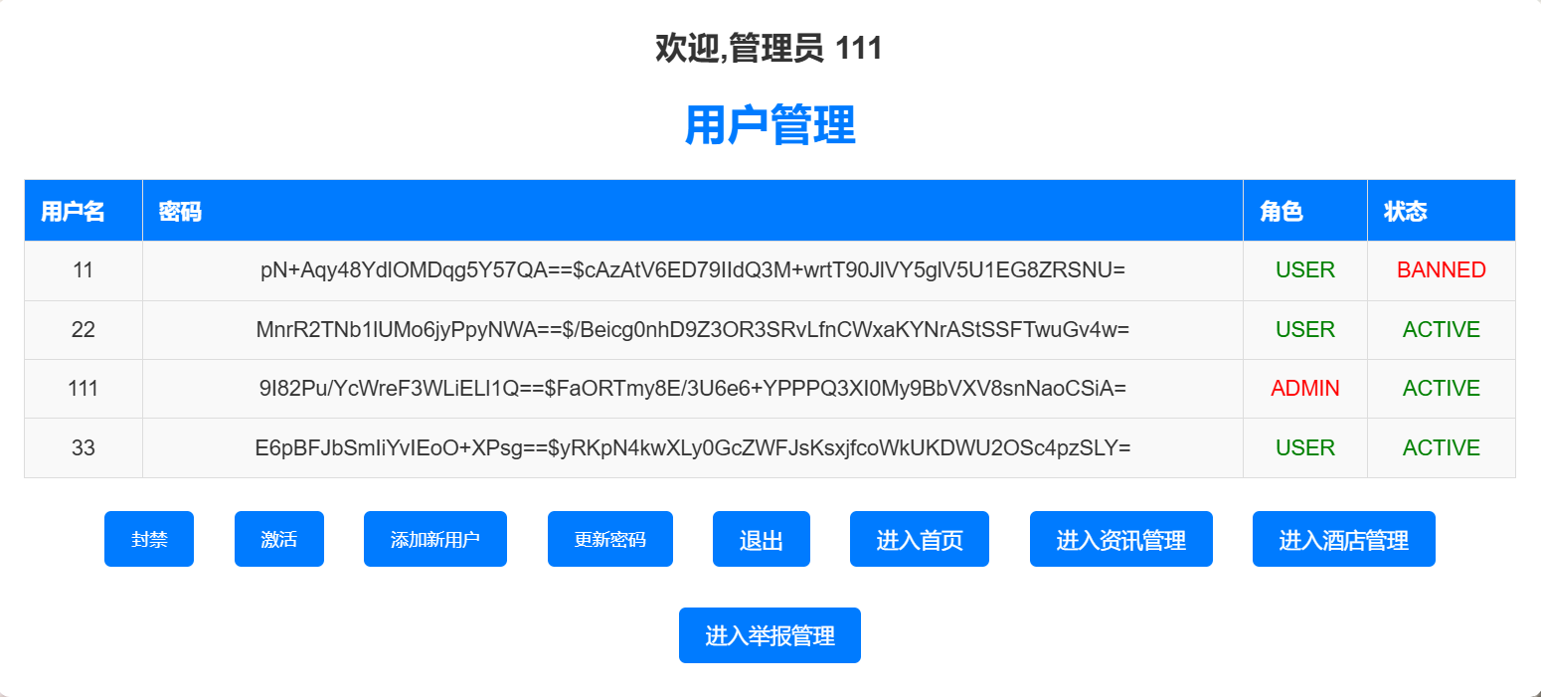

#### 封禁

输入要封禁用户名



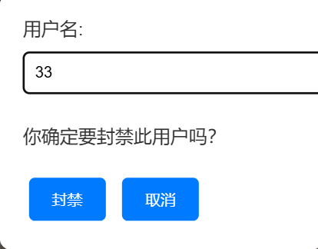

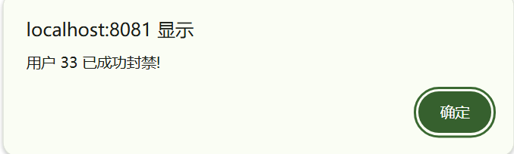



#### 激活



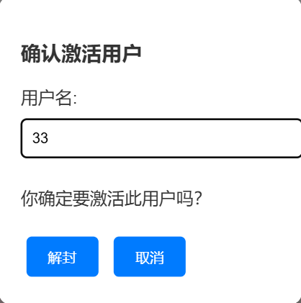



#### 添加新用户

可以选择添加的角色是用户还是管理员，输入要添加的用户名和密码

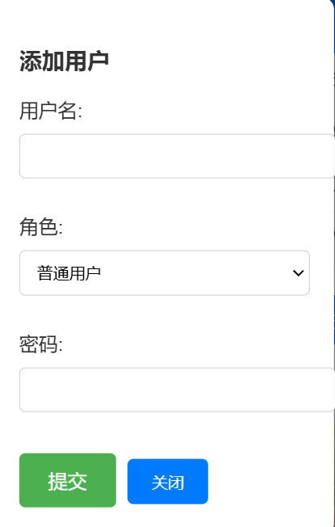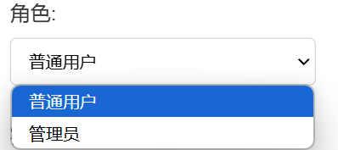

显示添加成功，对应展示的密码是hash加密算法加密后的结果

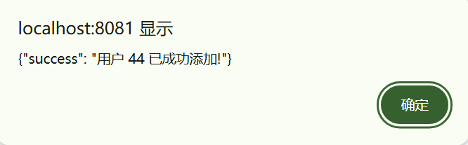

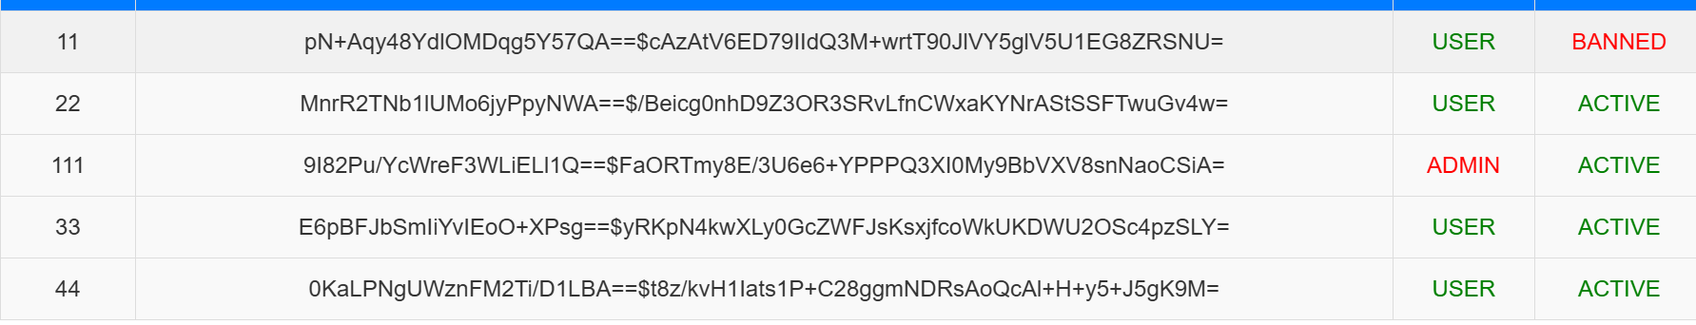

#### 更改密码

输入用户名密码，然后确认新密码就可以修改密码

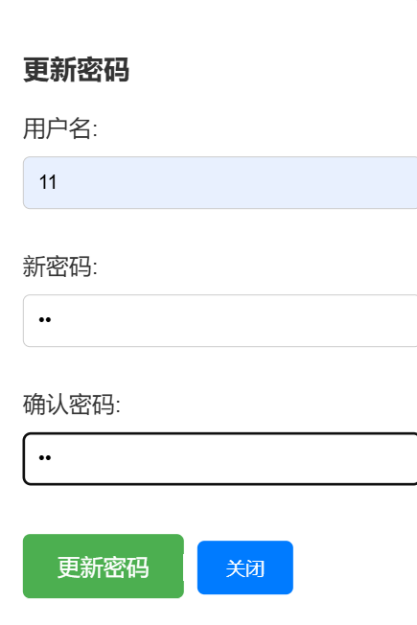

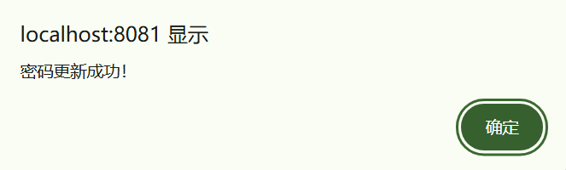

### 4.2.2 资讯管理

记录了首页的相关资讯的具体信息，在这个页面可以对资讯进行添加和删除功能，资讯具体组成如图所

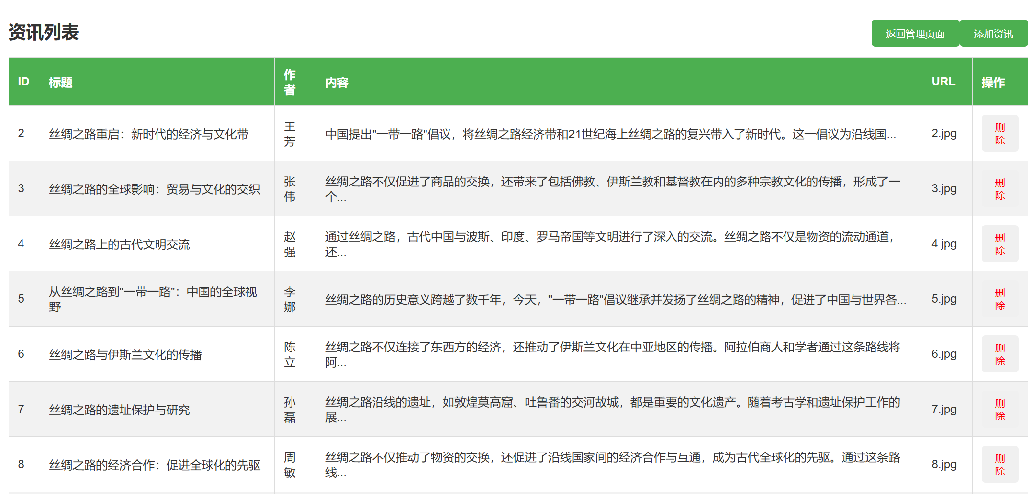

#### 删除

会有弹窗显示，让确认是否要删除该资讯

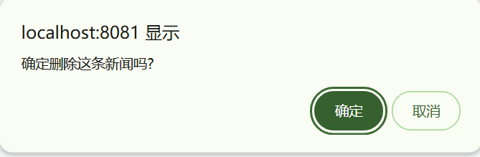

#### 添加

会有弹窗显示，输入标题，作者，内容，以及选择图片进行上传。

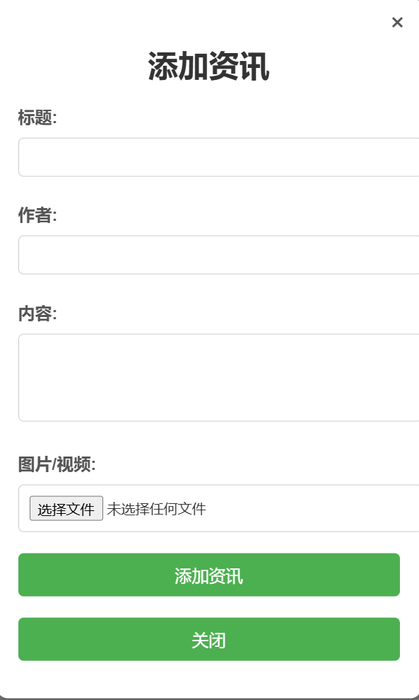

### 4.2.3 酒店管理

记录了相关酒店的具体信息，在这个页面可以对酒店进行添加、修改和删除功能，酒店具体管理具体组成如图所

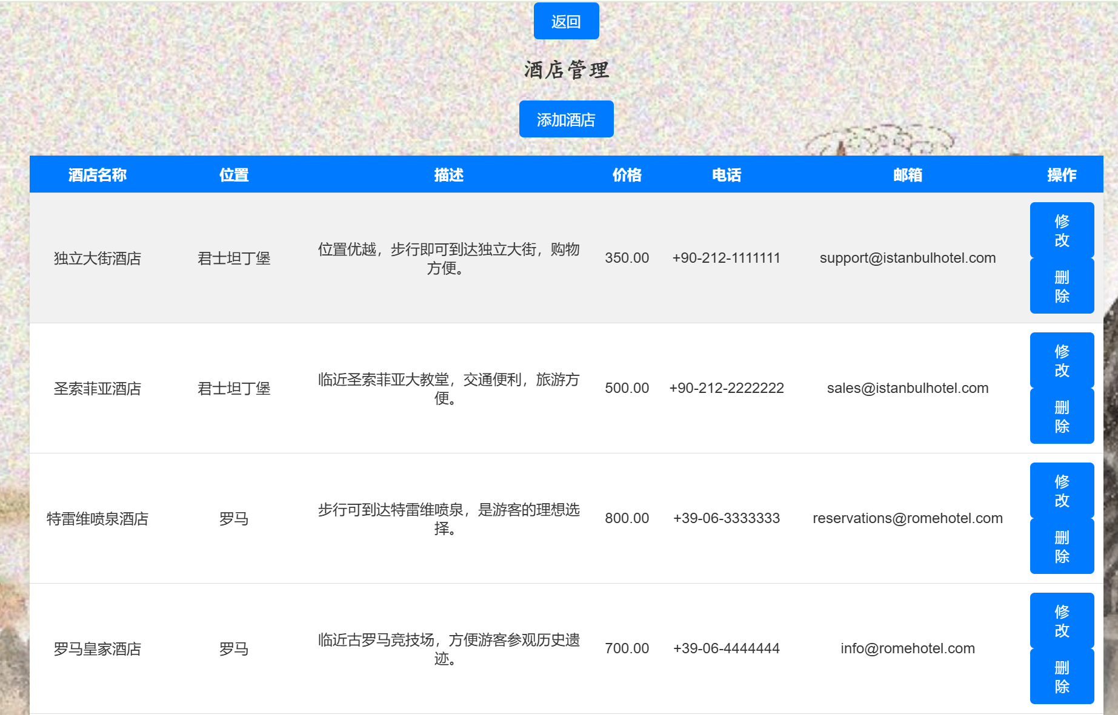

#### 修改

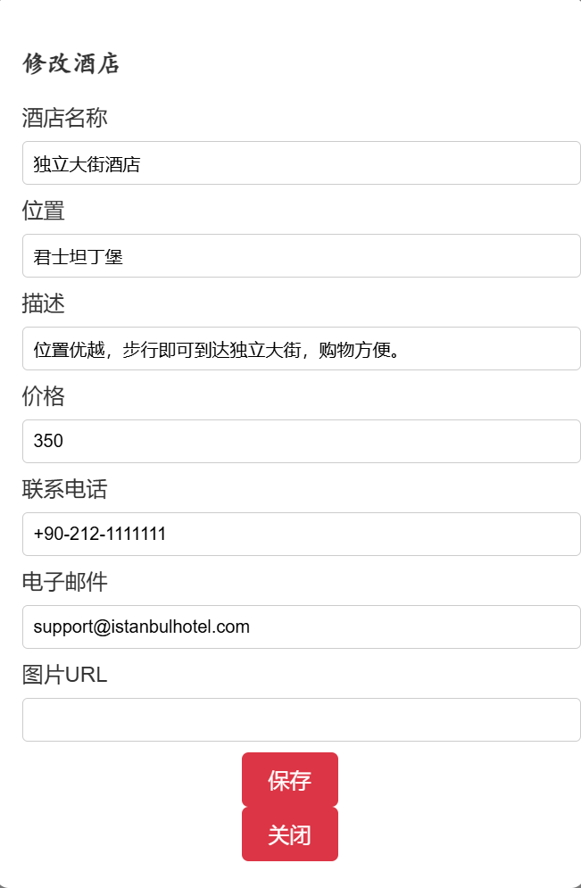

#### 添加

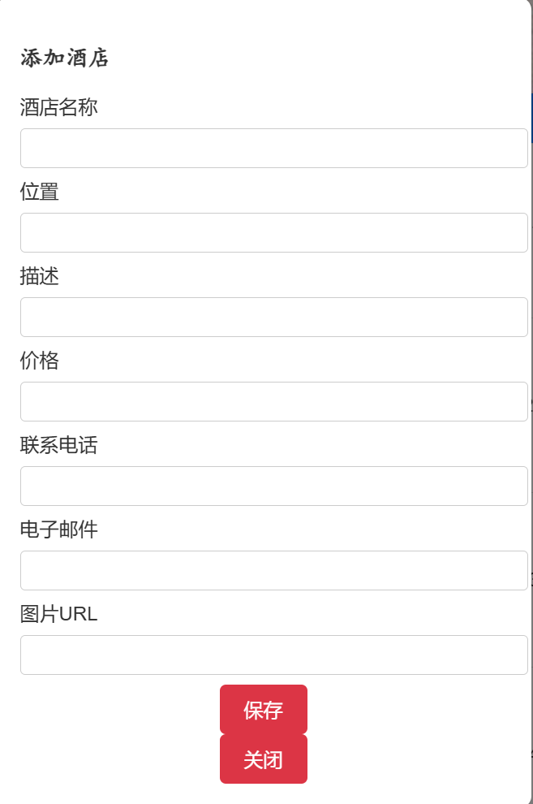

#### 删除

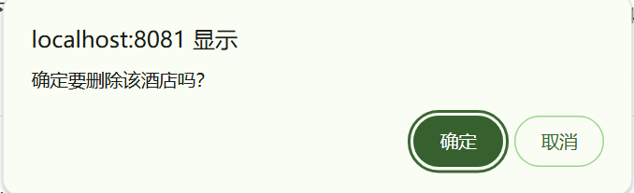

### 4.2.4 举报管理

记录了相关评论举报列表管理的具体信息，在这个页面可以对举报的内容进行删除评论和封号评论用户的功能，还记录这举报的用户名以及举报时间和举报愿因，具体组成如图所

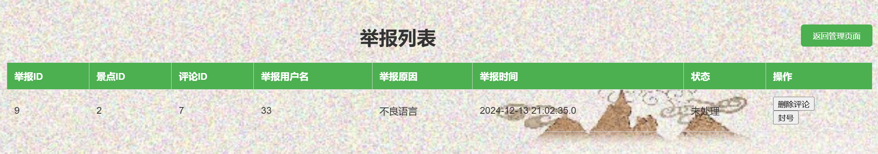

#### 删除

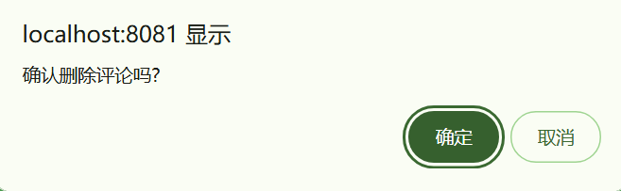

#### 封号

